UNIVERSIDADE DE CABO VERDE
FACULDADE DE CIÊNCIAS E TECNOLOGIA
MESTRADO EM ENGENHARIA INFROMÁTICA

MEI-IDS — RELATÓRIO FINAL DO PROJETO DE INTEGRAÇÃO DE SISTEMAS (EAI)

António Cipriano Sanches Monteiro
Elvis Kennedy Semedo de Brito
Isair Vaz Fonseca

Índice
1. Introdução 3
2. Fundamentação Teórica (Modelos de Integração EAI) 3
3. Justificação das Tecnologias 4
4. Arquitetura e Implementação 5
4.1 Componentes 5
4.2 Topologia de Mensagens 5
4.3 Rotas Camel e Fluxos 5
4.4 Diagrama de Alto Nível 6
5. Ambiente de Teste (Docker Compose) 6
6. Casos de Estudo 7
6.1 Criação de Curso 7
6.2 Sincronização de Turma 8
6.3 Operação e Observabilidade 8
7. Conclusões 9
8. Referências Bibliográficas 9

Introdução

Este relatório apresenta a conceção e implementação de uma solução de Integração de Aplicações Empresariais (EAI) como trabalho da unidade curricular de Integração de Sistemas do curso de mestrado. O sistema integra o módulo académico (SII), o LMS Moodle e um sistema de notificações (perspetivado), promovendo comunicação assíncrona, desacoplamento e extensibilidade através de um barramento de mensagens RabbitMQ. A orquestração é realizada por uma aplicação Spring Boot com Apache Camel, que consome, valida e transforma mensagens, invocando serviços externos via camadas de interface (REST).
Objetivos principais:
- Orquestrar fluxos entre domínio académico e Moodle, mantendo baixo acoplamento.
- Implementar padrões de integração (EAI) em cenários reais.
- Justificar escolhas tecnológicas comparando alternativas do ecossistema.
- Entregar um ambiente de teste reprodutível via Docker Compose.

Fundamentação Teórica (Modelos de Integração EAI)

A Integração de Aplicações Empresariais (EAI) estrutura-se em modelos arquiteturais que definem como sistemas heterogéneos comunicam e colaboram. Os principais modelos e sua aplicação neste projeto:
- Point-to-Point: ligações diretas entre aplicações. Simples, porém de alto acoplamento e difícil escalabilidade; não adotado como abordagem principal.
- Hub-and-Spoke (ESB): um barramento central normaliza mensagens e aplica mediação. Potente, mas pode introduzir complexidade e dependência do ESB.
- Message Broker: broker de mensagens (RabbitMQ) intermedia produtores e consumidores com filas e exchanges, promovendo desacoplamento, backpressure e resiliência. É a base escolhida para comunicação assíncrona.
- Mediator/Orchestrator: um componente central (Apache Camel no Spring Boot) coordena fluxos, valida e transforma mensagens, chamando serviços externos (REST do Moodle). Este papel materializa a orquestração de processos.
- SOA/Microservices: serviços autónomos expõem interfaces estáveis; a integração usa contratos bem definidos e mensageria. A solução segue princípios SOA, mantendo interfaces REST e contratos JSON.
Modelo adotado: Message Broker (RabbitMQ) + Orquestrador (Camel) — o broker assegura desacoplamento e entrega confiável; o orquestrador aplica regras de negócio, validações e transformações, reduzindo acoplamento entre domínios.

Boas práticas relacionadas ao modelo EAI:
- Contratos canónicos (JSON) e validação de esquema.
- Idempotência para evitar duplicações em reprocessamentos.
- Reentrega com backoff e DLQ para mensagens problemáticas.
- Observabilidade e rastreabilidade dos fluxos.

Justificação das Tecnologias

Escolhas baseadas em critérios de maturidade, comunidade, facilidade de operação e alinhamento com objetivos da UC.
- RabbitMQ (Message Broker)
  - Porquê: maturidade, gestão de filas/exchanges, ACKs, reentrega e UI de administração. Adequado para integração assíncrona orientada a comandos/eventos.
  - Comparativo: Kafka foca-se em streaming e retenção longa; ActiveMQ/Artemis são alternativas viáveis. Para este caso de comando/eventos e simplicidade operacional, RabbitMQ é preferível.
- Spring Boot
  - Porquê: rapidez de desenvolvimento, ecosistema Spring (AMQP, Web, Validation), configuração externa e integrações.
  - Comparativo: Micronaut/Quarkus oferecem arranque rápido; contudo, Spring domina a integração empresarial e a equipa tem maior familiaridade.
- Apache Camel
  - Porquê: DSL de rotas, componentes vastos (REST, AMQP), tratamento de erros, agregação e transformação. Facilita a aplicação de EIP.
  - Comparativo: Spring Integration é alternativa; Camel fornece uma DSL mais expressiva e uma grande biblioteca de componentes.
- Docker Compose
  - Porquê: reprodutibilidade e isolamento do ambiente (RabbitMQ, Moodle, DB, phpMyAdmin), baixando barreiras à execução e testes.

Arquitetura e Implementação

4.1 Componentes

- RabbitMQ: broker com exchange moodle_exchange e filas dedicadas à criação e sincronização de cursos.
- Orquestrador (Spring Boot + Camel): produtores/consumidores, rotas e serviços de integração.
- Moodle (container): Apache/PHP + Moodle; DB MySQL; administração via phpMyAdmin.

4.2 Topologia de Mensagens
- Exchange principal: moodle_exchange (direct)
- Filas:
  - moodle.create.course.queue
  - moodle.sync.course.queue
- Conjunto de exemplo interno (demo-eai): exchange mei-ids-exchange-example, queue mei-ids-queue-example, routing-key mei-ids-routing-key.

4.3 Rotas Camel e Fluxos
- direct:createCourse → valida CourseRequest → chama MoodleService.createCourse() → REST.
- direct:syncCourse → valida CourseSyncRequest → orquestra atualizações e matrículas (enrollUser) → REST.
Código relevante:
- Rotas: ../demo/routes/MoodleCourseRoute.java
- Consumer RabbitMQ: ../demo/consumer/RabbitMqConsumer.java
- Serviço Moodle:.. /demo/services/MoodleService.java
- Configuração de exemplo RabbitMQ:.. /demo/config/RabbitMqExampleConfig.java
- Parâmetros: demo/src/main/resources/application.properties

4.4 Diagrama de Alto Nível

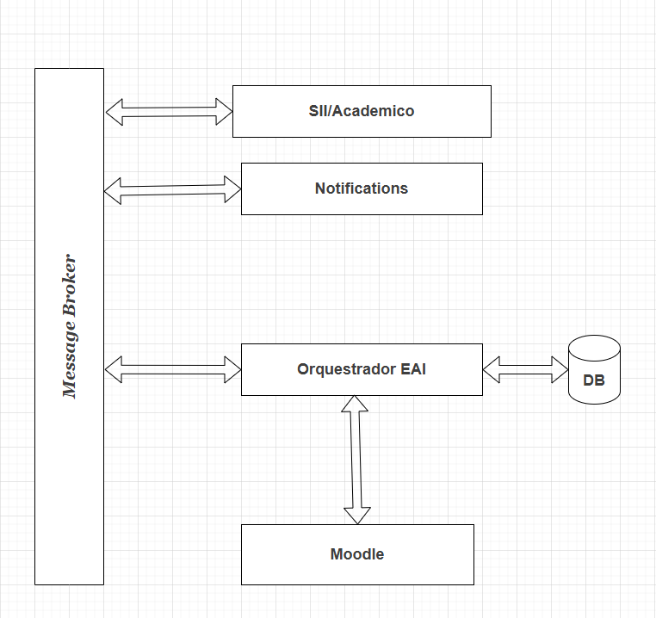
Figura 1- Diagrama de alto nível

A figura 1 ilustrado acimo mostra como as aplicações comunicação tendo o message broker como canal principal de comunicação e o orquestrador recebendo consumindo serviços direto do moodle neste caso uma vez que não esta ligado ao message broker.

Ambiente de Teste (Docker Compose)

Serviços definidos em docker-compose.yml:
- rabbitmq: UI em http://localhost:15672 (admin/admin)
- moodleapp: Moodle em http://localhost/
- moodledb: MySQL 8 (db=moodle, user=moodleuser, pass=moodlepass)
- phpmyadmin: http://localhost:8081

Execução:
# na raiz do projeto
docker compose up -d
docker compose ps
docker compose logs -f moodleapp
Orquestrador (porta 7070):
cd demo
./mvnw spring-boot:run
Configuração (excerto):
app.rabbitmq.exchange=moodle_exchange
app.rabbitmq.queue.createCourse=moodle.create.course.queue
app.rabbitmq.queue.syncCourse=moodle.sync.course.queue
app.moodle.url=http:/localhost/webservice/rest/server.php
app.moodle.token=<TOKEN_DO_MOODLE>

Casos de Estudo

6.1 Criação de Curso

Fluxo: produtor → moodle.create.course.queue → RabbitMqConsumer.receive() → direct:createCourse → MoodleService.createCourse() → Moodle.
Payload (exemplo):
{
"fullname": "Engenharia de Integração",
"shortname": "EAI-2026",
"categoryid": 1,
"summary": "Criação de curso via integração"
}

6.2 Sincronização de Turma

Fluxo: produtor → moodle.sync.course.queue → RabbitMqConsumer.receiveSyncCourse() → direct:syncCourse → matrículas (enrollUser).
Payload (exemplo):
{
"groupId": "TURMA-001",
"courseData": {
"fullname": "EAI 2026",
"shortname": "EAI-2026",
"categoryid": 1,
"summary": "Sincronização de turma"
},
"students": [{ "userId": 1001 }],
"teachers": [{ "userId": 501 }]
}

6.3 Operação e Observabilidade

Uma das rasoues de usar o EAI é a possibilidade de obse

RabbitMQ UI para filas e taxas; logs do orquestrador para rastreabilidade; phpMyAdmin para inspeção de BD em ambiente de teste.

Resultados, Limitações e Trabalho Futuro

Resultados: integração funcional entre académico e Moodle, com desacoplamento via broker e orquestração Camel.
Limitações:
- Idempotência e DLQ não formalizados em todas as rotas.
- Token do Moodle e segurança não endurecidos para produção.
- Ausência de tracing distribuído e métricas detalhadas.
Trabalho Futuro:
- Implementar DLQs, reentrega com backoff e circuit breakers.
- Formalizar contratos (JSON Schema/Avro) e versionamento.
- TLS e gestão de segredos em produção.
- Integrar sistema de notificações (e-mail/SMS/push) e novos módulos sem impacto nos existentes.

Conclusões

O projeto materializa a aplicação de modelos EAI num contexto académico, demonstrando que uma combinação de Message Broker (RabbitMQ) e Orquestrador (Spring Boot + Apache Camel) oferece desacoplamento, resiliência e extensibilidade. A solução está preparada para escalar com novos módulos de negócio e reforçar garantias de entrega e observabilidade com incrementos graduais.

Referências Bibliográficas

- https://camel.apache.org/
- Spring Boot — https://docs.spring.io/spring-boot/docs/current/reference/html/
- Spring AMQP — https://spring.io/projects/spring-amqp
- Moodle Web Services — https://docs.moodle.org/dev/Web_services
- Docker & Compose — https://docs.docker.com/

